AI RESUME · PRODUCT SPECIFICATION

03｜生成与实时预览：逐图开发注释
  - 左侧内容确认/选择，右侧 A4 预览与模板实时切换

文档编号 | HICV-RS-03-DEV
文档性质 | 逐图界面说明 + 产品/前后端/AI开发注释
图片数量 | 4 张（原图随文档同目录交付）
版本日期 | 2026-08-22
阅读对象 | 产品经理、UI/UX、前端、后端、算法、测试、运维

使用说明
本资料依据现有界面截图进行逆向梳理，用于明确实现边界和验收口径。截图是视觉参考，不等同于最终交互稿；所有字段、接口、状态与权限仍应在开发前进入评审和数据字典。

文档内的每张图片后均附独立开发注释页，文件名与同目录 PNG 一一对应。

1. 分组概览
模块边界 | 连接结构化内容与最终简历表现，完成补全、检查、模板选择、分页和发布。
目标用户 | 已完成主要信息采集、准备生成或确认简历的用户。
入口 | 建档数据达到可生成条件。
出口 | 用户确认内容和模板，生成可编辑/可下载的正式版本。
核心产物 | resume_snapshot、template_selection、preview_render 与 published_version。

2. 本组统一开发要求
- 双栏工作台必须保证左侧数据变更和右侧预览版本可追踪，不能出现预览比保存版本更新或更旧却无提示。
- 模板是展示层：切换模板不得修改、删除、合并或重排结构化内容。
- 预览按 A4 规则稳定分页，处理孤行、模块跨页、字体降级、长链接和图片尺寸。
- 采用客户端渲染时需与下载引擎共享样式规则；采用服务端渲染时需有防抖、缓存和任务状态。
- 水印、会员模板和下载格式由权益服务统一判断，不能只在前端隐藏按钮。

3. 建议接口/服务
能力 | 建议接口 | 说明
预览渲染 | POST /preview/render | 输入快照和模板版本，返回预览资源/分页元数据。
模板目录 | GET /templates | 缩略图、版本、权益、字体和约束。
快照发布 | POST /resumes/{id}/publish | 锁定内容/模板版本并生成 published_version。
AI 检查 | POST /ai/rewrite | 个人总结等字段的候选稿与差异。
权益 | GET /entitlements | 水印、模板可用性和下载权限。

4. 图片清单
- 01 荣誉证书推荐与实时预览 · 01_荣誉证书推荐与实时预览.png
- 02 个人总结检查与实时预览 · 02_个人总结检查与实时预览.png
- 03 联系方式完成与实时预览 · 03_联系方式完成与实时预览.png
- 04 模板选择与实时切换 · 04_模板选择与实时切换.png

01. 荣誉证书推荐与实时预览
文件：01_荣誉证书推荐与实时预览.png | 流程位置：生成阶段｜内容补全 | 优先级：P0

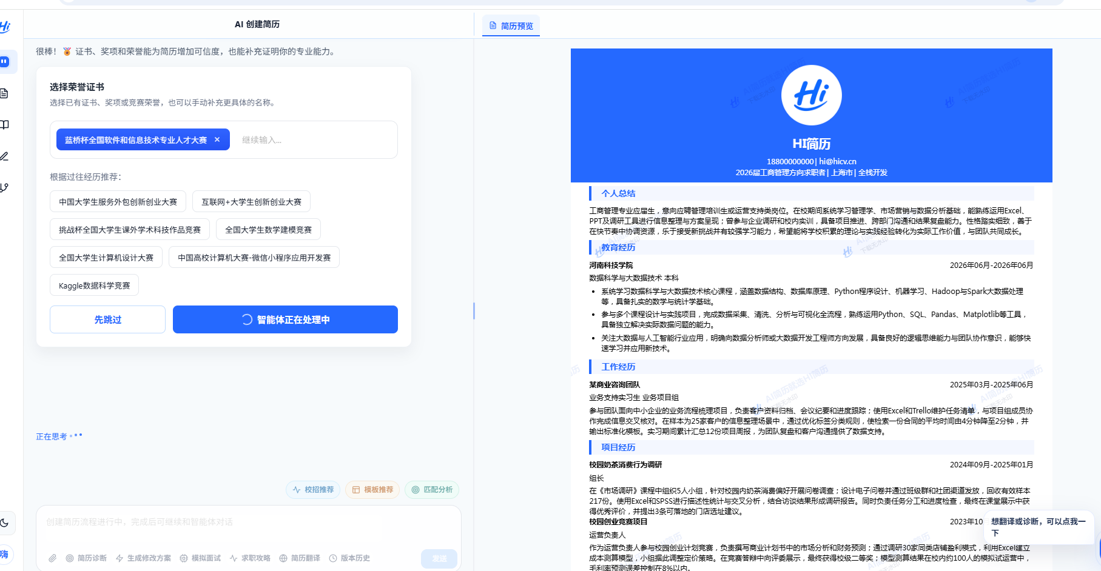
图 1/4 荣誉证书推荐与实时预览（原图：01_荣誉证书推荐与实时预览.png）
页面目标
在左侧完成荣誉/证书推荐和选择，右侧同步展示简历排版效果。

01. 荣誉证书推荐与实时预览｜开发注释
界面组件 | 双栏布局；推荐项/自定义项；左侧操作区；右侧 A4 预览；缩放/页码
字段/数据 | award_entries[]；certificate_entries[]；resume_snapshot_version；preview_template_id
交互与状态 | 选择后局部刷新预览；预览滚动位置尽量保持；可跳过；生成中显示骨架/状态
接口/后端 | GET /recommendations/awards；PATCH /resumes/{id}/awards；POST /preview/render or client-side render
校验与异常 | 自定义名称不能为空；同名证书去重；预览失败不阻塞保存；多页预览正确分页
AI与安全 | 推荐不得暗示用户拥有未提供的证书；必须由用户确认才加入；记录推荐来源
验收标准 | 左侧变更 1 秒内反映到右侧；跳过不创建空条目；导出内容与预览一致

实现备注

02. 个人总结检查与实时预览
文件：02_个人总结检查与实时预览.png | 流程位置：生成阶段｜摘要优化 | 优先级：P0

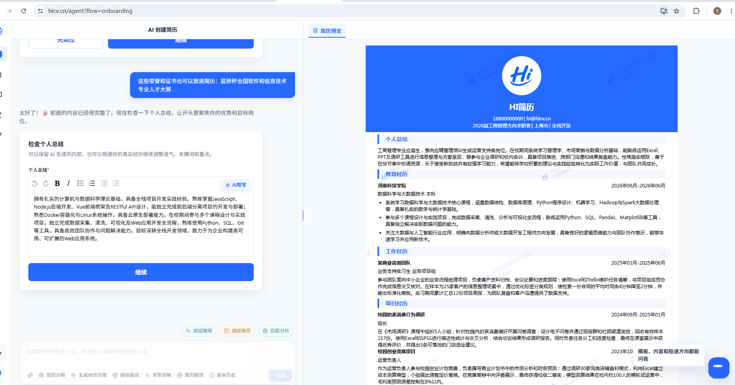
图 2/4 个人总结检查与实时预览（原图：02_个人总结检查与实时预览.png）
页面目标
检查个人总结的完整性和针对性，提供可比较的 AI 优化建议并实时预览。

02. 个人总结检查与实时预览｜开发注释
界面组件 | 总结输入框；问题提示/优化建议；采用/拒绝；右侧预览；字数提示
字段/数据 | summary_original；summary_candidate；accepted_version；target_job_role_id
交互与状态 | 编辑后防抖更新预览；AI 候选稿单独保存；采用后可撤销；重新生成不覆盖旧候选
接口/后端 | POST /ai/rewrite?scene=summary；PATCH /resumes/{id}/summary；GET /resumes/{id}/versions
校验与异常 | 限制字数；空内容先追问素材；接口超时可重试；富文本/纯文本规范一致
AI与安全 | 不得虚构经验年限、技能和成果；突出目标岗位但不能关键词堆砌；展示差异
验收标准 | 原文始终可恢复；预览与保存版本一致；AI 错误不导致用户文本丢失

实现备注

03. 联系方式完成与实时预览
文件：03_联系方式完成与实时预览.png | 流程位置：生成阶段｜最终确认 | 优先级：P0

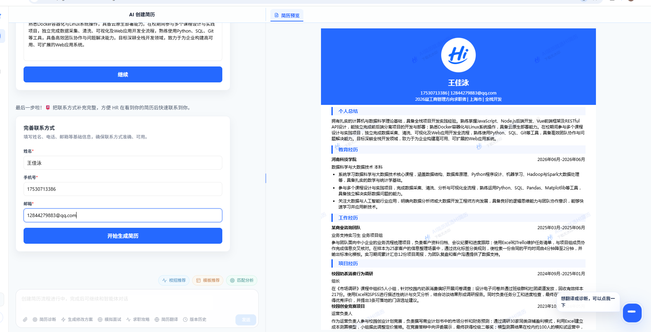
图 3/4 联系方式完成与实时预览（原图：03_联系方式完成与实时预览.png）
页面目标
在实时预览中确认联系方式完整性，并触发最终简历生成。

03. 联系方式完成与实时预览｜开发注释
界面组件 | 联系方式表单；隐私提示；右侧预览；生成/完成按钮；错误定位
字段/数据 | full_name；phone；email；location(optional)；resume_snapshot_version
交互与状态 | 字段修改即时预览；敏感值在非编辑态可脱敏；提交锁定；错误后定位字段
接口/后端 | PATCH /resumes/{id}/contact；POST /resumes/{id}/publish；生成任务返回 job_id
校验与异常 | 前后端双重校验；生成使用幂等键；网络失败保留输入；发布前检查必填模块
AI与安全 | 联系方式不得进入 AI 提示词；预览分享链接默认脱敏/受权访问；支持删除
验收标准 | 合法数据才能发布；预览/导出一致；失败重试不产生多个正式版本

实现备注

04. 模板选择与实时切换
文件：04_模板选择与实时切换.png | 流程位置：生成阶段｜视觉选择 | 优先级：P0

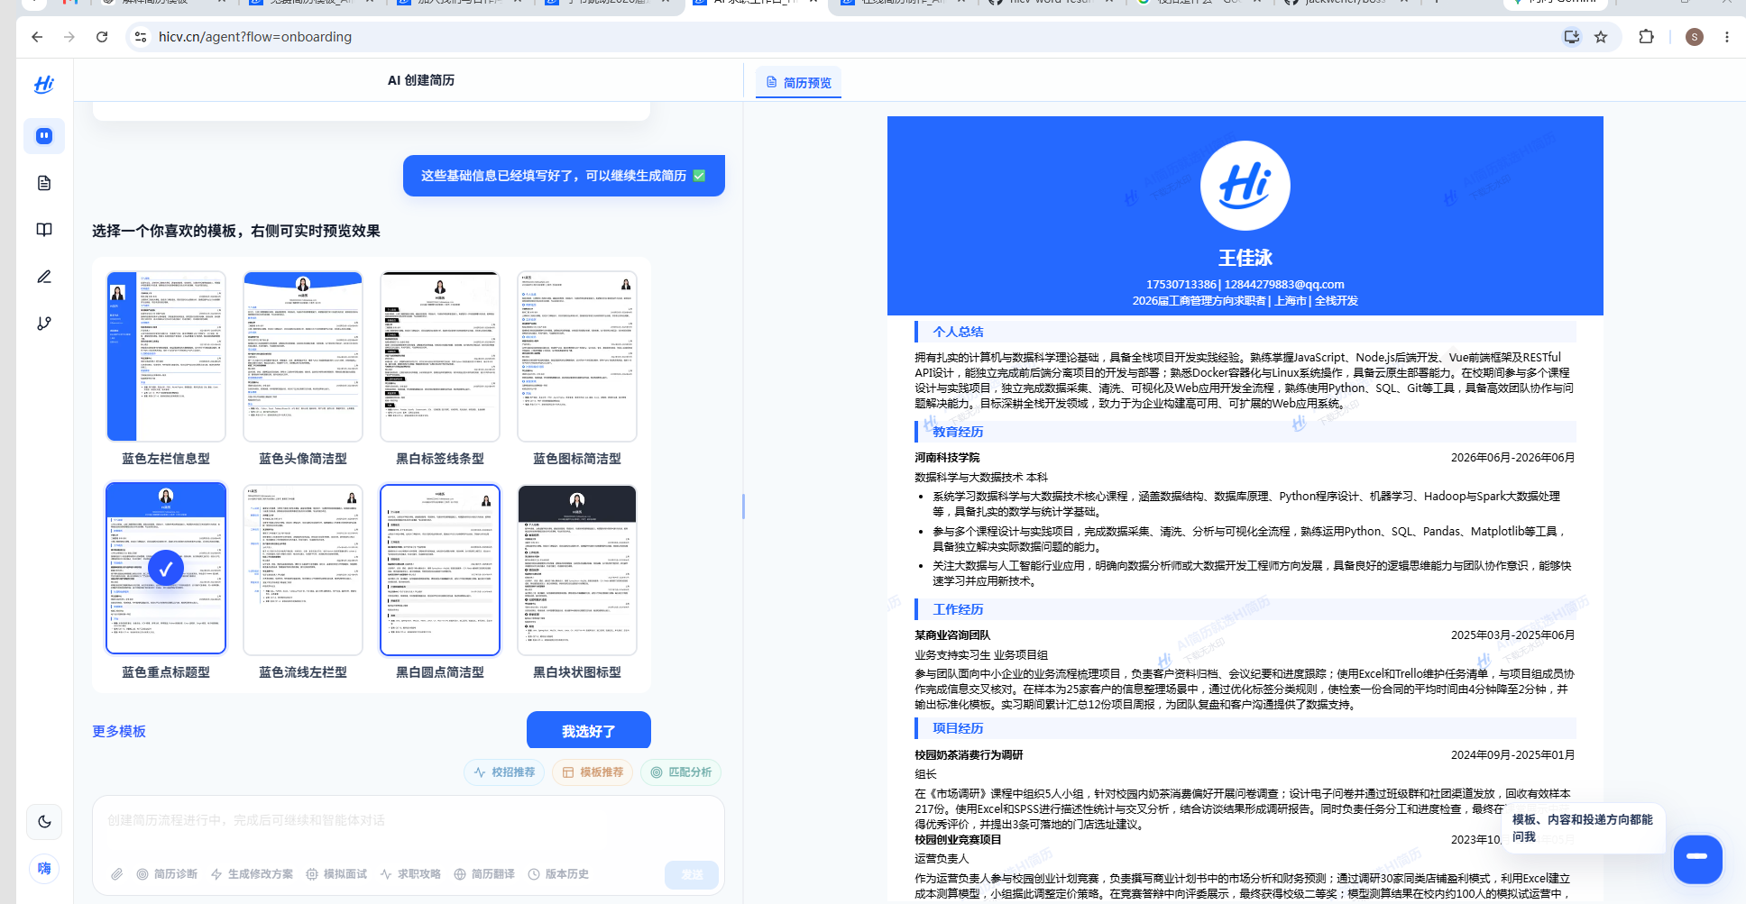
图 4/4 模板选择与实时切换（原图：04_模板选择与实时切换.png）
页面目标
在不改变简历内容的前提下切换模板，并实时确认分页、字体和模块样式。

04. 模板选择与实时切换｜开发注释
界面组件 | 模板缩略图列表；选中态；右侧 A4 预览；缩放/翻页；水印/会员标识
字段/数据 | template_id；template_version；theme_tokens；resume_snapshot_version；entitlement
交互与状态 | 切换模板仅更新展示层；预览保留滚动/缩放；付费模板先提示权益；字体缺失有降级
接口/后端 | GET /templates；POST /preview/render；PATCH /resumes/{id}/template；GET /entitlements
校验与异常 | 内容条目数量不随模板变化；分页溢出要提示；模板下线有替代方案；导出前锁定版本
AI与安全 | AI 不参与模板切换的数据写入；模板推荐可解释且不读取无关隐私
验收标准 | 8 个缩略图状态一致；切换不丢字段；A4 分页稳定；下载文件与所选模板一致

实现备注

